Nama : Yesa Amila

NIM : 22060033

Tugas : UTS

Latihan !!

Untuk memperdalam pemahaman Anda mengenai materi di atas, kerjakanlah latihan berikut! Selain menggunakan tsc, cobalah semua kode sumber yang ada pada kegiatan belajar ini dengan menggunakan Deno. Perhatikan baik-baik, adakah kode sumber mana yang tidak dapat dijalankan dengan menggunakan Deno? Petunjuk Jawaban Latihan Kunjungi web Deno di https://deno.land/. Install Deno sesuai petunjuk pada URL tersebut. Setelah itu, jalankan berbagai kode sumber TypeScript yang ada pada kegiatan belajar ini dengan menggunakan petunjuk di manual (https://deno.land/manual), khususnya pada Getting Started - Command line interface.

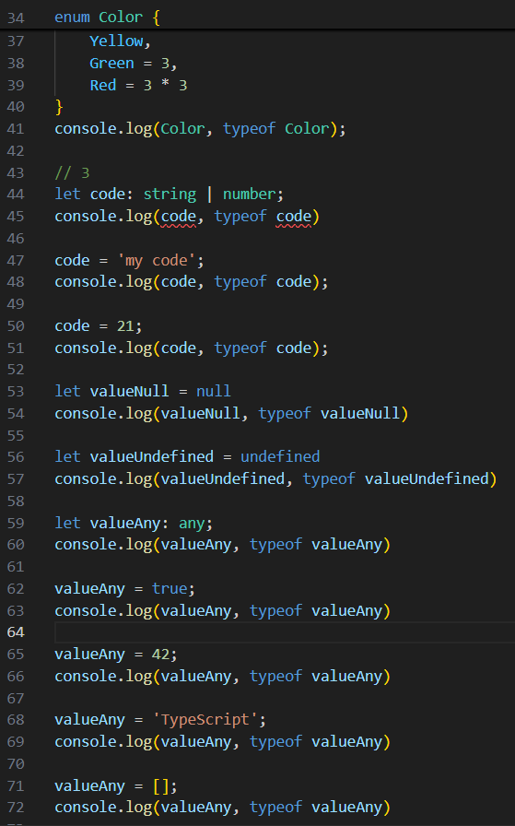

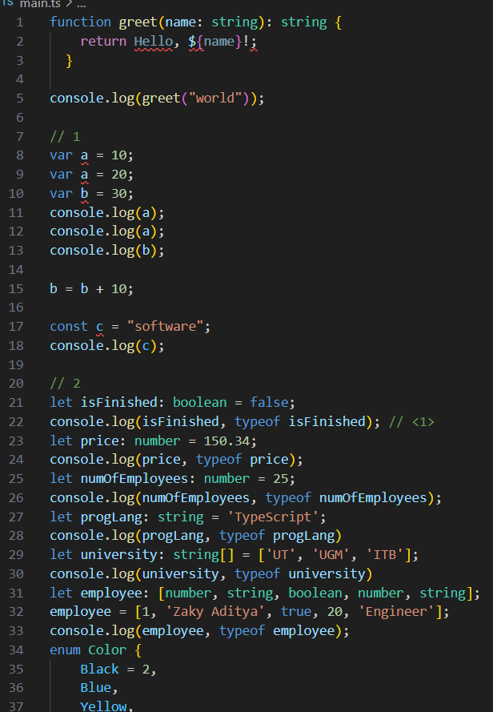

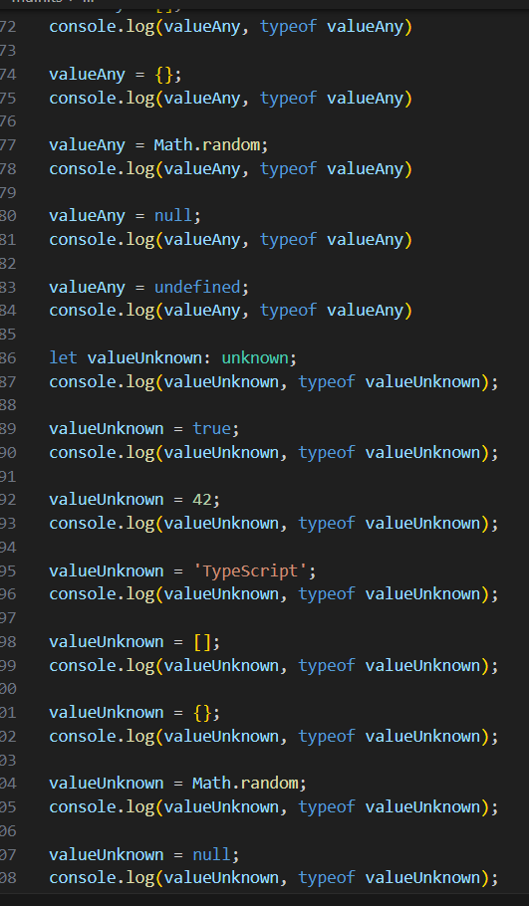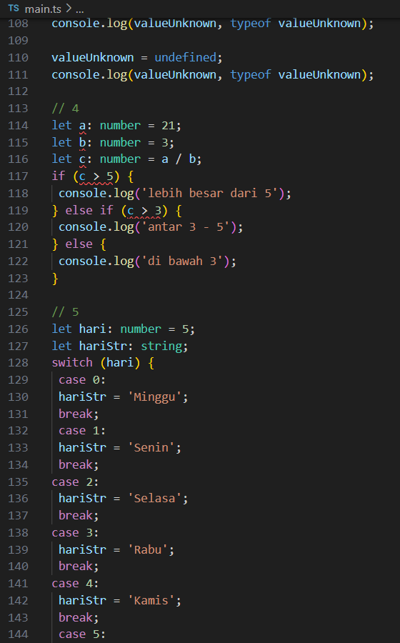

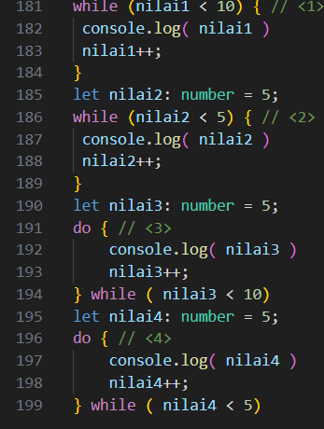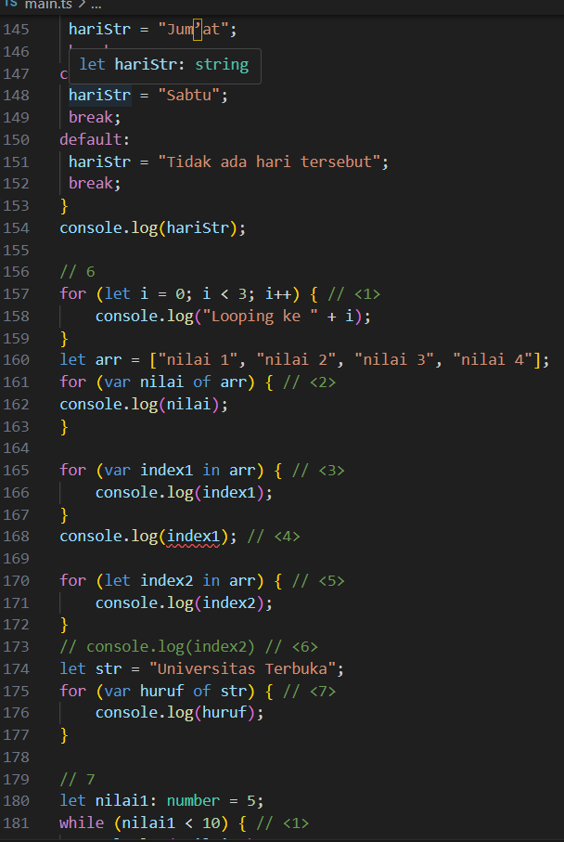

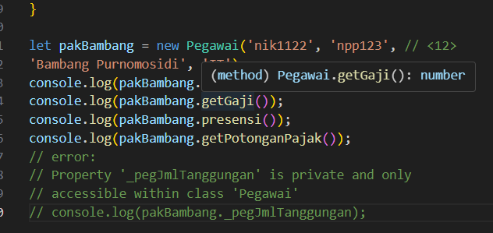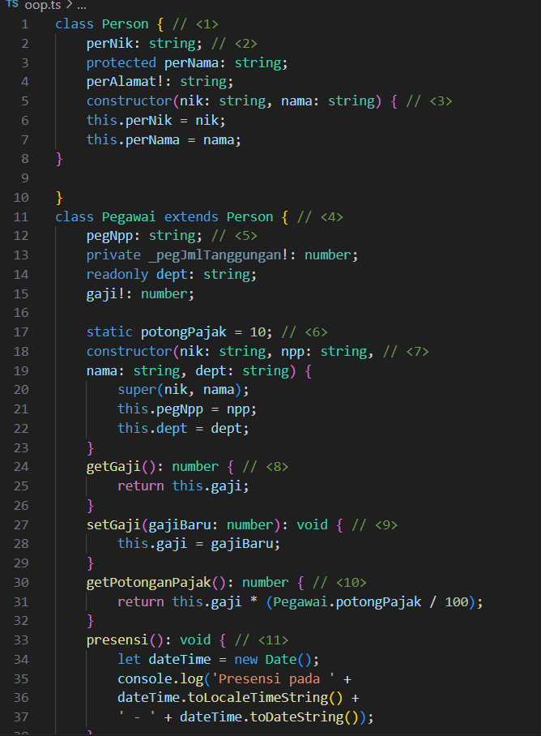

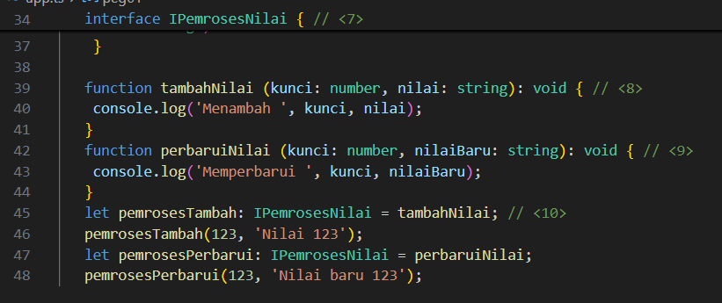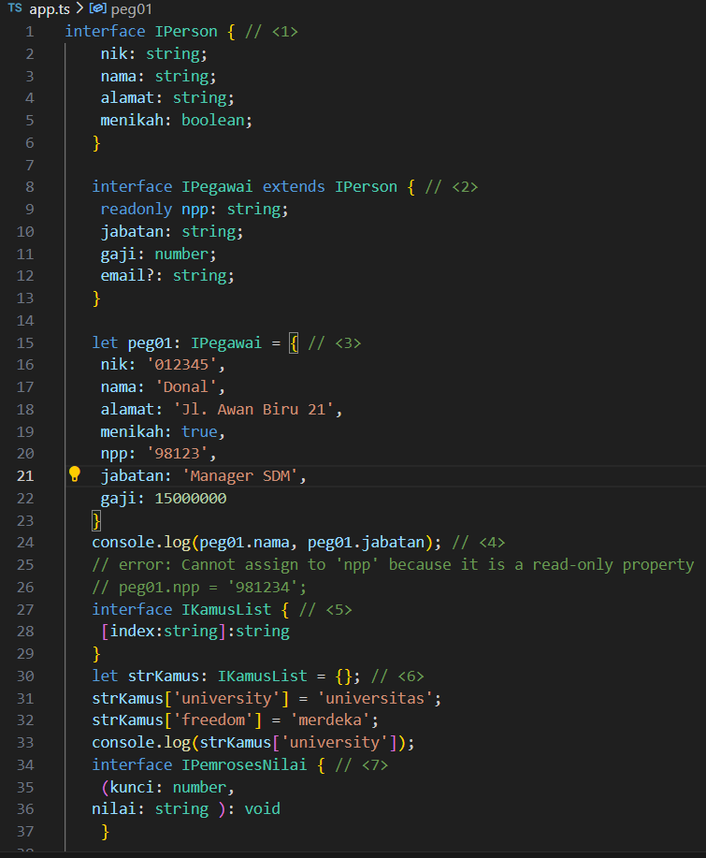

Tes Formatif 2

1. B 6) A
2. C 7) B
3. D 8) D
4. D 9) A
5. B 10) C